**Сессия 4**

Основные задачи сессии:

1. Разработка модуля «Управление выездным персоналом».
2. Разработка сценариев тестирования.
3. Разработка мобильного приложения

При сохранении результатов работ после каждой сессии необходимо учитывать название репозиториев и веток. Подробные инструкции представлены в таблице ниже:

|  |  |  |  |
| --- | --- | --- | --- |
| **Сессия** | **Модуль** | **Репозиторий** | **Ветка** |
| 4 | Настольное приложение для управление выездным персоналом | Desktop_TNS | Staff |
| 4 | Мобильное приложения для выездного персонала | Mobile_Staff |  |

**Модуль «Управление выездным персоналом»**

Реализуйте модуль управления выездным персоналом в меню “Поддержка пользователей”. Модуль доступен руководителю отдела технической поддержки.

Данный модуль предназначен для назначения задач выездным специалистам по заявкам пользователей.

*Для работы с данным модулем внесите необходимые изменения в базу данных и импортируйте данные: назначенные заявки, специалисты технической поддержки.*

При открытии меню “Поддержка пользователя” пользователь видит все заявки согласно макету:

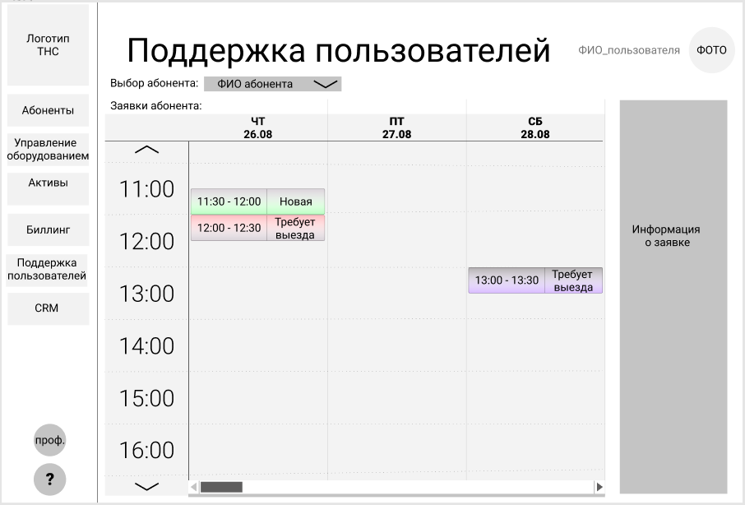

Выбор абонента должен выполняться из выпадающего списка.

Реализуйте отображение заявок за 10 дней до и 10 дней после от актуальной даты. Все заявки после текущей даты и времени  могут иметь статусы “Новая” или “Требует выезда”.

При отображении заявок необходимо реализовать цветовую индикацию (ориентироваться на коды цветов, макет примерно отображает расположение элементов).:

* Интернет - #00D5FF
* Мобильная связь - #00FF80
* Телевидение - #FFF700
* Видеонаблюдение - #C400FF
* Все заявки со статусом “Закрыта” - #D7D3D8

При выделении заявки справа появляется вся информация по заявке (параметры заявки указаны в модуле CRM Сессии 2).

Руководитель отдела технической поддержки может просматривать все заявки, назначать выездной персонал только для заявок в статусе “Требует выезда”.

По двойному щелчку ЛКМ по заявке (только со статусом “Требует выезда”) открывается интерфейс для назначения выездного персонала.

В интерфейсе отображаются все инженеры, номер заявки и вид услуги, дата и время.

Есть возможность выгрузки информации по заявке в формате .csv. Выгрузку можно сделать до назначения мастера и после назначения. В выгрузке поля будут отображаться соответственно.

При отображении инженеров реализуйте выделение цветом:

* инженер в отпуске/на выходном  - #D7D3D8
* инженер - #20D9EE
* инженер, имеющий заявки в районе, совпадающем с районом заявки - #20EE49

Инженеры в отпуске/на выходном недоступны для выбора.

При выборе инженера отображаются назначенные ему ранее заявки на указанную дату: номер заявки, время выполнения, услуга и адрес работ во всплывающем сообщении при наведении.

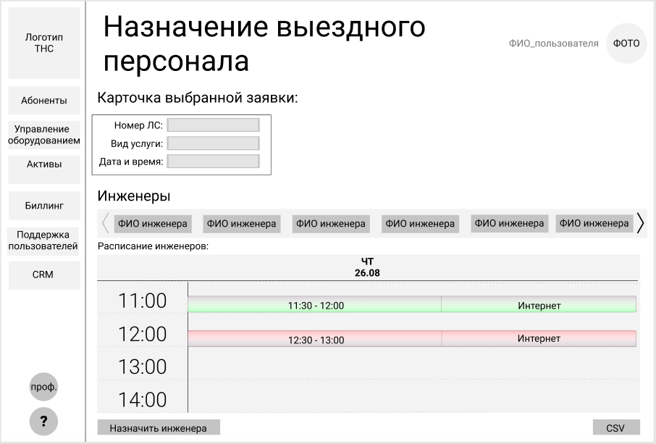

Добавление заявки инженеру происходит по щелчку на соответствующей кнопке «Назначить инженера» через модальное окно с подтверждением (да/нет). Нельзя добавить заявку на время другой заявки. Между заявками должен быть перерыв 30 минут.

После нажатия появляется прямоугольник, содержащий информацию: время, услуга. Также пользователь может поменять местами прямоугольники, при этом в базе данных автоматически должна меняться информация о времени выполнения заявки.

**Тестирование**

Для выполнения процедуры тестирования назначения инженера на выполнение заявки Вам нужно описать пять сценариев. Добавление может быть выполнено успешно, а может быть отклонено согласно требованиям предметной области. Необходимо, чтобы варианты тестирования демонстрировали различные исходы работы алгоритма. Для описания тестовых сценариев в ресурсах предоставлен шаблон testing-template.docx.

# **Мобильное приложение “Выездной персонал”**

Реализуйте мобильное приложение для работы выездного инженера по назначенным заявкам.

Мобильное приложение должно получать данные из существующей (создаваемой вами в предыдущих сессиях) базе данных. Внесите необходимые изменения в базу данных. Импортируйте все предоставленные вам дополнительные данные по заявкам и назначенным специалистам.

Для работы с мобильным приложением необходимо самостоятельно создать необходимые методы API и опубликовать на специально отведенном сервере.

Работа в приложении возможна только для авторизованного пользователя (по номеру сотрудника и паролю).

После авторизации инженер видит ФИО и задачи, начиная с текущей даты и на 10 дней вперед.

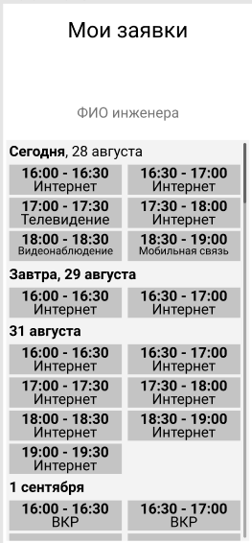

При отображении задач необходимо:

1. реализовать выделение цветом по районам: Василеостровский - #00D5FF, Петроградский - #00FF80, Адмиралтейский - #FFF700;
2. текущую дату и следующую указать с наречием “сегодня”, “завтра”, а следующие даты только в формате “день месяц”;
3. если у инженера выходной, то должна отображаться дата с комментарием - ВЫХОДНОЙ;
4. если у инженера нет заявок в рабочий день, то отображается только дата.

По нажатию на задачу инженер видит информацию по заявке: номер заявки, дата создания, номер абонента, услуга, вид услуги, тип услуги, тип оборудования клиента, описание проблемы (многострочное), ФИО абонента, адрес, телефон.

На макете указано примерное расположение полей. Вы можете менять последовательность полей заявки, главное, чтобы все поля были отображены в интерфейсе. Скорее всего, все поля невозможно будет отобразить на одном экране, поэтому необходимо будет реализовать пролистывание.

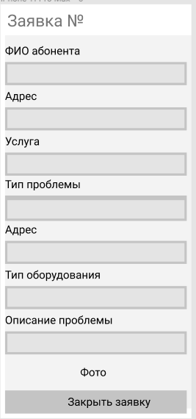

Когда инженер приходит к абоненту и решает проблему, он должен сфотографировать устройство абонента (на нем будет отображаться правильная индикация), это фото подгрузить к заявке и вывести на экране, закрыть заявку.

При закрытии заявки информация сохраняется в базе данных.